
РЕПУБЛИКА СРБИЈА
МИНИСТАРСТВО ПРАВДЕ
Број: 06-00-00019/2018-22
Датум: 22. март 2018. године

Б е оград
На основу члана 23. став 2. Закона о државној управи („Сл. Гласник РС“ бр. 79/05, 101/07, 95/10 и 99/14) и члана 28. став 1. Уредбе о начелима за унутрашње уређење и систематизацију радних места у министарствима, посебним организацијама и службама Владе („Сл. Гласник РС“ бр. 81/07 — пречишћени текст, 69/08, 98/12 и 87/13), министар правде доноси:

РЕШЕН) Е
- Оснива се радна група за израду радног текста Закона о изменама и допунама Закона о извршењу и обезбеђењу у саставу:
  - «Телена Деретић, помоћник министра правде у Сектору за правосуђе, председник и члан,
  - Предраг Трифуновић, судија Врховног касационог суда, заменик председника и члан,
Јасмина Стаменковић, судија Привредног апелационог суда, члан,
  - Гордана Вуковић, судија Привредног суда у Београду, члан,
  - Зоран Рогић, судија Вишег суда у Београду, члан,
Виолета Игњатовић, судија Трећег основног суда у Београду, члан,
  - Ивана Тимотијевић, виши саветник — правобранилачки помоћник, члан, Представник Министарства за рад, запошљавање, борачка и социјална питања, члан,
Драгана Мацура, виши саветник у центру за правне и економске иницијативе и политике у Привредној комори Србије, члан, Александар Вуловић, јавни извршитељ, члан,
  - Небојша Спасојевић, јавни извршитељ, члан,
  - Мирела Смиљанић Личина, јавни извршитељ, члан,
  - Младен Пецељ, јавни извршитељ, члан,
Јасмина Милутиновић, потпредседник Адвокатске коморе Србије, члан, Михајло Живковић, председник правног одбора Савета страних инвеститора, члан,
  - Снежана Маџаревић, виши саветник у Дирекцији за законодавно правне послове у Народној банци Србије, члан,
  - Бојана Јакшић Ковачевић, начелник Одељења правних и имовинских послова у Републичком геодетском заводу, члан,
Данијела Петковић, директор одељења у Принудној наплати у Народној банци Србије, члан,
Др. Никола Бодирога, ванредни професор на Правном факултету Универзитета у Београду, члан,
Александар Зарић, пројекат УСАИД „Владавина права”, члан.
- Задатак радне групе је да до 30. септембра 2018. године изради радни текст закона из става 1. диспозитива овог решења.
З. Секретар радне групе је Бранислав Стојановић, консултант у Министарству правде.
- Стручну подршку радној групи обезбедиће Сектор за нормативне послове Министарства правде.
- За рад ове радне групе нису обезбеђена средства у буџету Републике Србије.

Образложење
Министарство правде је пратећи примену прописа у овој области коју нормативно уређује, пре свега надзирући спровођење поступка извршења и обезбеђења кроз свакодневни надзор над радом јавних извршитеља уочило одређене недостатке који утичу на ефикасно вођење поступка извршења и обезбеђења. Стога ово Министарство налази да је потребно поново отворити законски текст и претрести све релевантне одредбе у циљу проналажења и прописивања решења која ће допринети побољшању система ефикасности извршења и обезбеђења у пракси.
Радна група за израду радног текста Закона о изменама и допунама Закона о извршењу и обезбеђењу радиће на даљем унапређењу свих релевантних одредби закона, посебно одредби које се односе на: 1) надлежност судова и јавних извршитеља у поступку извршења у смислу преиспитивања законских одредаба које треба да разграниче надлежност суда и јавних извршитеља у поступку извршења, поготово у делу који се тиче извршења извршних исправа у вези са породичним односима, наплате законског издржавања, као и надлежности код заједничке продаје непокретности и покретних ствари, чињења, нечињења или трпљења; 2) трошкове поступка у смислу начина на који се одлучује о трошковима, дејства правног акта којим се одлучује о трошковима, као и дефинисања плаћања трошкова у случају када је једна од странака ослобођења плаћања трошкова; З) расподелу предмета јавним извршитељима у смислу утврђивања и имплементације потребних механизама за једнаку расподелу предмета свим јавним извршитељима; 4) област достављања у смислу ревидирања постојећих решења, нарочито у области достављања докумената суду и јавним извршитељима од стране државних органа, имаоца јавних овлашћења, других правних лица и предузетника, као и у области која се тиче електронског достављања; 5) извршења на непокретним стварима у смислу ревидирања постојећих законских одредби које се односе на надлежност за поступање, објављивање аката у вези са јавним продајама и спровођење извршења на бесправно подигнутим објектима; 6) прелаз потраживања у смислу утврђивања тачног делокруга на који се овај институт односи, као и постављања нових законских решења у циљу избегавања негативног сукоба надлежности између извршног и парничног суда; 7) одлагање извршења у смислу ревидирања постојећих правних решења која уређују ову област, а посебно одредби које уређују случајеве у којима се примењује раније важећи Закон о извршењу и обезбеђењу, надлежност за поступање по предлогу за одлагање, као и период на који се одлаже извршење; 8) правне лекове у циљу утврђивања сврсисходности прописаних правних правила и прописивања нових решења која доприносе већој ефикасности.
Додатно, радна група ће размотрити иницијативе и предлоге за измене и допуне Закона о извршењу и обезбеђењу упућене од стране других институција, а у циљу додатног прецизирања одредаба Закона о извршењу и обезбеђењу.
Радна група је формирана тако да се обезбеди заступљеност судија свих нивоа судова, угледих правних стручњака, представника правосудних професија, као и представника домаћих и међународних организација.
За рад чланова радне групе нису обезбеђена средства у буџету Републике Србије.
Из наведених разлога одлучено је као у диспозитиву решења.
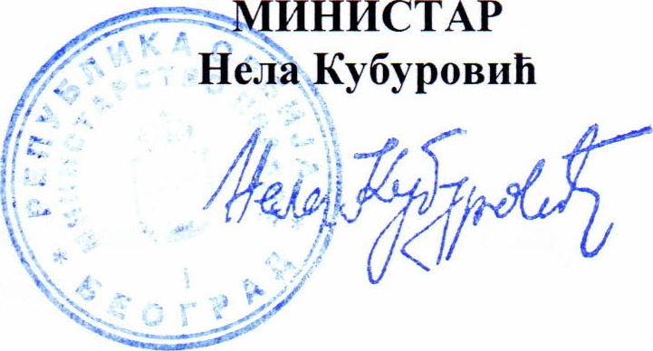
Решење доставити:
ИНИСТАР
-именованим члановима радне групе,
-кабинету министра
-архиви

